Bilag 1 – Forsiden

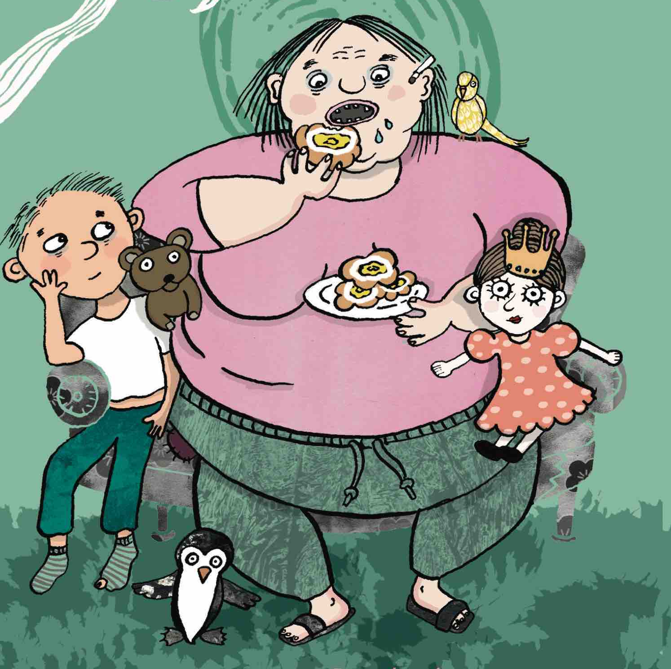

Bilag 2 – Skyggeskema

Skyg Asser
Hvem er Asser?
Hvad får vi at vide om hans familie?
Hvordan har han det i skolen?
Hvem er hans bedste ven?

Bilag 2 – Skyggeskema

Skyg Anton

Hvem er Anton?
Hvordan kommer han ind i billedet?
Hvad gør han?
Hvorfor vil han hjælpe?
Hvilket type menneske, synes I han er?

Bilag 3 – Ordbog

Ordet | Min forklaring | Leksikal forklaring
A
B
C
Dollargrin s.78
E
F
G
H
I
J
Kolbøttefabrik s.68
L
Mobbe s.23
N
O
Pernittengryn s.80
Q
R
Skrammelkasse s.77
T
U
Wienerbrød s.15
X
Y
Z
Æ
Ø
Å

